Министерство науки и высшего образования Российской Федерации Федеральное государственное бюджетное образовательное учреждение высшего образования
«Алтайский государственный технический университет им. И.И. Ползунова» Университетский технологический колледж
Кафедра Информационные системы в экономике

Отчет защищен с оценкой ____________
Преподаватель _________С.В.Умбетов
« » 2026 г.

Отчет по лабораторной работе №0
по дисциплине «Устройство и функционирование интеллектуальных информационных систем»
«ЗНАКОМСТВО С GOOGLE COLAB»

ЛР 09.02.08.02.000

Студент группы 1ИИС-41 Н.М. Аникин
группа и.о., фамилия
Преподаватель старший преподаватель, доцент С.В. Умбетов
должность, ученая степень и.о., фамилия

Барнаул 2026
Лабораторная работа №0
ЗНАКОМСТВО С GOOGLE COLAB
Цели и задачи работы: изучить пользовательский интерфейс и основы работы в Google Colab.
- изучить краткое официальное руководство по работе с Google Colab.
- создать новый блокнот. В первой кодовой ячейке написать код: print("Hello, World!")
- в следующей ячейке первой переменной присвоить числовое значение, равное порядковому номеру первой буквы вашей фамилии. В качестве имени переменной задать свою фамилию, написанную латиницей. В следующей строке второй переменной присвоить числовое значение, равное порядковому номеру второй буквы вашей фамилии. В качестве имени переменной задать название вашей группы, написанное латиницей. В следующей строке сложить обе переменные, используя оператор «+».
- создать текстовую ячейку с разметкой Markdown: жирный, курсив, зачёркнутый текст. Затем создать ещё одну ячейку с произвольным текстом и аналогичным форматированием.
- ввести в новую текстовую ячейку: $\sqrt{3x-1}+(1+x)^2$. Создать новую текстовую ячейку. Использовать возможности разметки markdown, чтобы создать собственную формулу, включающую квадратный корень, степень числа и несколько арифметических операций.
- настроить совместный доступ к созданному блокноту.
Задание к работе: выполнить задачи 1–6 в соответствии с условиями.

Задание принял: 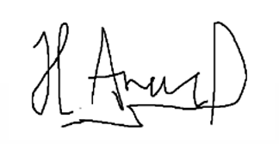 Аникин Н.М.
Подпись

Ход работы
Задание 1. Изучить краткое официальное руководство по работе с Google Colab. Перейти по ссылке https://colab.research.google.com/?hl=ru и изучить предоставленный материал. Сохранить копию этого блокнота на своем Диске.
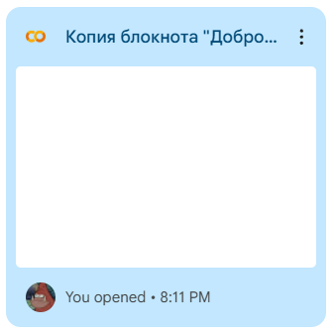
Рисунок 1 – копия блокнота «Добро пожаловать в Colab!» на моём Диске
Задание 2. Создать новый блокнот. В первой кодовой ячейке напишите код: print("Hello, World!")
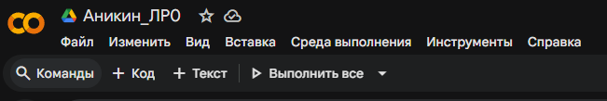
Рисунок 2 – создание новго блокнота
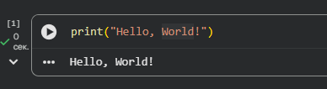
Рисунок 3 – запуск кода print(“Hello, World!”) в первой кодовой ячейке

Задание 3.
1) В следующей ячейке первой переменной присвоить числовое значение, равное порядковому номеру первой буквы вашей фамилии. В качестве имени переменной задать свою фамилию, написанную латиницей. В следующей строке второй переменной присвоить числовое значение, равное порядковому номеру второй буквы вашей фамилии. В качестве имени переменной задать название вашей группы, написанное латиницей. В следующей строке сложить обе переменные, используя оператор «+».
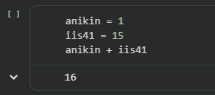
Рисунок 4 – сложение переменных в кодовой ячейке
2) В следующей ячейке написать код решения квадратного уравнения ax²-bx+c=0 с коэффициентами a=4, b=8, c=16.
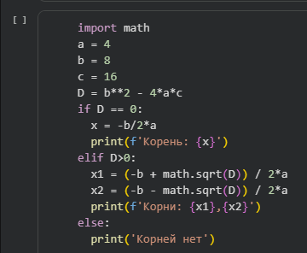
Рисунок 5 – код для решения квадратного уравнения
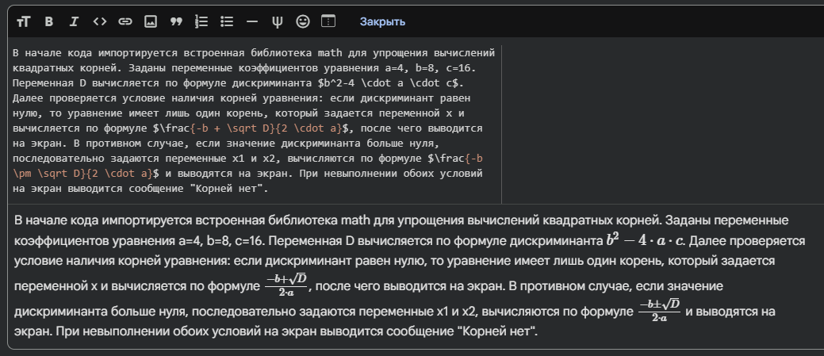
Рисунок 6 – пояснение к алгоритму в текстовой ячейке
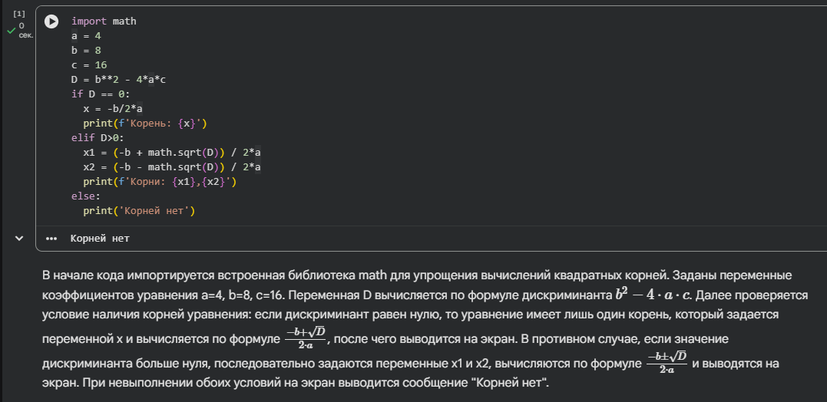
Рисунок 7 – итоговый результат

Задание 4.
1) Создать новую текстовую ячейку. Ввести следующий текст в текстовую ячейку:
This is **bold**.
This is *italic*.
This is ~strikethrough~.
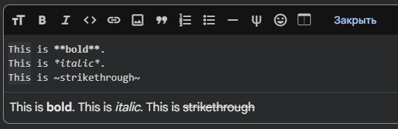
Рисунок 8 – ввод указанного текста в текстовую ячейку
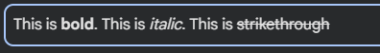
Рисунок 9 – результат
2) Создайте новую текстовую ячейку, добавьте в нее произвольный текст и отформатируйте его, используя полужирное начертание, выделение курсивом и зачеркнутый текст. Запустите текущую ячейку, посмотрите результат.
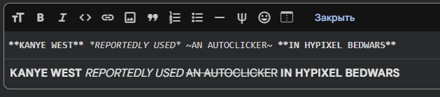
Рисунок 10 – форматирование произвольного текста
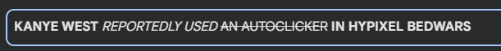
Рисунок 11 – результат
Задание 5.
1) Ввести следующий текст в новую текстовую ячейку: $\sqrt{3x-1}+(1+x)^2$
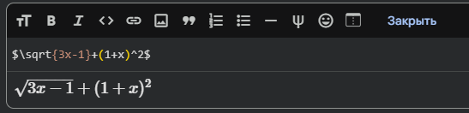
Рисунок 12 – ввод указанного текста в текстовую ячейку
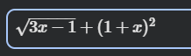
Рисунок 13 – результат
2) Создайте новую текстовую ячейку. Используйте возможности разметки markdown, чтобы создать собственную формулу, включающую квадратный корень, степень числа и несколько арифметических операций. Запустите текущую ячейку, посмотрите результат.
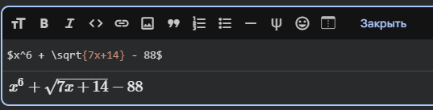
Рисунок 14 – создание собственной формулы с помощью разметки markdown
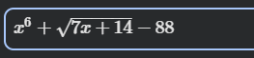
Рисунок 15 – результат

Задание 6. Настроить совместный доступ к созданному блокноту.
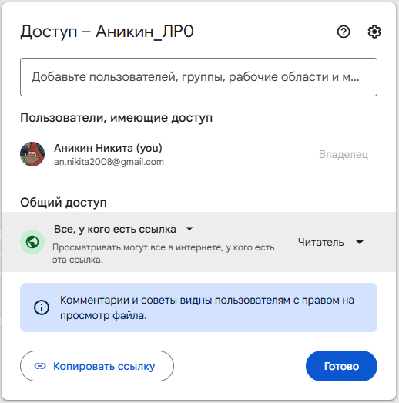
Рисунок 16 – настройка совместного доступа к блокноту
Ссылка: https://colab.research.google.com/drive/1tKxaZ3aEvpHsquY1ewsMmepoQIPRcDQK?usp=sharing

Вывод
Выполнение этой лабораторной работы я начал с установки приложения Google Colaboratory в среду Google Диск и создания блокнота. Для выполнения заданий я научился создавать ячейки двух типов: кодовые и текстовые.
В кодовых ячейках, используя язык Python, я выполнил задания 2 и 3: вывел текст “Hello, World!” и решил квадратное уравнение. Запуск этих ячеек сопровождался подключением к серверу Google, на котором выполнялся мой код.
В текстовых ячейках я выполнил задания 4 и 5, что потребовало изучение языка разметки Markdown и форматирования текста с его помощью. К коду задания 3 в отдельной текстовой ячейке я написал подробное пояснение. В заданиях 3 и 5 использовался LaTeX для отображения математических символов в ячейках.
В ходе задания 6 я настроил совместный доступ к блокноту и получил ссылку для получения доступа.
Таким образом, эта лабораторная работа познакомила меня с работой в облачных средах разработки, и поставленная цель была выполнена: я изучил пользовательский интерфейс и основы работы в Google Colab.

